Informe final Proyecto APT
Asignatura Capstone

1. Informe final Proyecto APT
Entre Platos y Copas es un emprendimiento de arriendo de artículos para eventos que administraba sus cotizaciones, reservas, inventario y devoluciones mediante mensajes y registros separados. El proyecto desarrolló una plataforma web responsiva que centraliza el ciclo completo de arriendo: catálogo y cotizador público, cuenta del cliente, confirmación de reservas con control de disponibilidad por fechas, preparación por categoría, despacho, devolución, registro de mermas, calendario y reportes. Sistema publicado: https://epyc-in7j.onrender.com
La versión 1.0 se validó con 160 pruebas automáticas (cobertura de 86 %), con un caso completo ejecutado en el sistema publicado y con un modelo de datos contrastado con la base PostgreSQL de producción.
Integrantes: Helen Cortez y Benjamín Romero · Sección 002D · Docente guía: Reginaldo Salinas · Fecha: 05-11-2026.

Nombre del proyecto | Plataforma integral de gestión de arriendo de vajilla para Entre Platos y Copas
Área (s) de desempeño(s) | Desarrollo e integración de software; modelos de datos; pruebas y mejora de la calidad; gestión de proyectos informáticos.
Competencias | - Ofrecer propuestas de solución informática de acuerdo con los requerimientos de la organización.  - Construir modelos de datos escalables para soportar los requerimientos de la organización.  - Construir el modelo arquitectónico de una solución sistémica.  - Desarrollar una solución de software utilizando técnicas que sistematicen su desarrollo y mantenimiento.  - Programar consultas o rutinas para manipular información de una base de datos.  - Realizar pruebas de certificación de productos y procesos utilizando buenas prácticas de la industria.  - Gestionar proyectos informáticos y ofrecer alternativas para la toma de decisiones.

Contenidos del informe final
1. Relevancia del proyecto APT | Problema abordado. Entre Platos y Copas es un emprendimiento de la comuna de Maipú, en la Región Metropolitana, dedicado al arriendo de vajilla, cristalería, mantelería, mobiliario y equipamiento para matrimonios, cumpleaños y eventos empresariales. Su operación dependía de WhatsApp, correo, hojas de cotización y controles manuales. Esa fragmentación dificultaba conocer la disponibilidad real de los productos por fecha, mantener el historial de cada reserva y registrar devoluciones y pérdidas sin duplicar información.  Relevancia para la profesión. El control de inventario con reservas por fechas, la trazabilidad de las operaciones y la integración de un sitio público con un sistema de gestión son problemas habituales en el desarrollo de software para pequeñas y medianas empresas. El proyecto permitió aplicar, en un caso concreto, el levantamiento de requerimientos, el modelamiento de datos, el diseño de la arquitectura, la construcción, las pruebas y el despliegue de una solución.  A quiénes afecta. A los administradores del negocio, que concentran la gestión comercial y operativa; a los clientes, que acceden a un catálogo, a un cotizador y a una cuenta propia para revisar sus solicitudes; y al personal de apoyo, que arma los pedidos con hojas de preparación impresas por categoría.  Aporte de valor. La plataforma ofrece una fuente única de información que evita comprometer más stock del disponible, reduce los reprocesos, conserva la historia de cada pedido y valoriza las pérdidas. El aporte fue demostrado con datos de prueba y un caso completo ejecutado en el sistema publicado.
2. Objetivos | Objetivo general. Desarrollar y validar una plataforma web responsiva que centralice la gestión de cotizaciones, clientes, reservas, inventario y operaciones de arriendo de Entre Platos y Copas, asegurando la disponibilidad por fechas y la trazabilidad de cada pedido.  Objetivos específicos.  - Digitalizar el catálogo y la solicitud pública de cotizaciones.  - Centralizar clientes, productos, cantidades, precios y estados de las reservas.  - Calcular la disponibilidad por período y evitar la sobreventa.  - Generar hojas de preparación por categoría para apoyar el armado físico de los pedidos.  - Registrar la preparación, el despacho, las devoluciones parciales y las mermas.  - Entregar indicadores comerciales y operativos coherentes con los datos almacenados.  - Proteger el panel mediante autenticación y roles, y documentar la arquitectura, las pruebas y el despliegue.  Resultado. Los siete objetivos específicos se cumplieron en la versión 1.0 del sistema.
3. Metodología | Metodología utilizada. Se aplicó una metodología incremental e iterativa, adaptada a un equipo de dos integrantes. El trabajo se planificó en seis iteraciones distribuidas durante el semestre, y cada semana se priorizó un incremento vertical: interfaz, reglas de negocio y datos en una misma funcionalidad.  Fases y procedimientos.  - Levantamiento: revisión del proceso del negocio y definición del alcance de la versión 1.0.  - Diseño: experiencia del sitio público, modelo de datos, arquitectura inicial y vistas del modelo 4+1.  - Construcción: incrementos de catálogo, clientes, cotizador, cotizaciones, reservas, inventario y operación.  - Validación: pruebas automáticas, recorridos manuales de extremo a extremo y revisión cruzada entre ambos integrantes.  - Cierre y despliegue: publicación en Render, informe final y documentación de la arquitectura.  Una actividad se consideró terminada cuando funcionaba desde la interfaz, guardaba datos correctos, manejaba los errores sin perder lo ingresado y dejaba una evidencia reproducible. Todo cambio en el esquema de datos se realizó mediante migraciones versionadas.  Pertinencia. Los módulos del sistema dependen unos de otros: la reserva necesita la cotización y el inventario, y la operación necesita la reserva. El enfoque incremental permitió validar cada módulo antes de construir el siguiente. Además, el contacto directo con los administradores del negocio hizo posible precisar los requerimientos a medida que se avanzaba, y la planificación por iteraciones permitió ajustar el alcance sin comprometer la entrega.
4. Desarrollo | Etapas y actividades.  - Semanas 1 y 2: levantamiento del proceso y del alcance.  - Semanas 2 a 5: diseño de la experiencia del sitio público, del modelo de datos y de la arquitectura inicial.  - Semanas 4 a 8: catálogo, clientes e inventario, y cotizador público de tres pasos.  - Semanas 6 a 10: autenticación, panel administrativo, cotizaciones, reservas y disponibilidad por fechas.  - Semanas 9 a 12: calendario, preparación por categoría, despacho, devolución, merma, ajuste de inventario y reportes.  - Desde la semana 12: cuenta del cliente, pruebas, despliegue, documentación y preparación de los entregables finales.  Facilitadores. El acceso directo a los administradores del negocio; la complementariedad entre interfaz, backend y documentación; el uso de Django con PostgreSQL (Supabase) como pila integrada; el desarrollo incremental; y las pruebas automáticas desde etapas tempranas, que permitieron corregir sin afectar lo ya construido.  Dificultades.  - Reservas con fechas superpuestas y cálculo de la disponibilidad por período.  - Estados posteriores a la reserva: preparación, despacho y devolución parcial.  - Indicadores de inventario que no coincidían entre el resumen, el inventario y los reportes.  - Un error al agregar productos a una cotización, detectado en el sistema publicado durante la validación final.  - Diferencias entre el entorno local (SQLite) y el de producción (PostgreSQL).  Ajustes realizados.  - Cálculo de disponibilidad centralizado y confirmación transaccional con bloqueo de filas para impedir la sobreventa.  - Secuencia de estados explícita, con historial de cada cambio, usuario y fecha.  - Unificación de las cifras de stock en una sola función utilizada por el resumen, el inventario y los reportes.  - Corrección del error detectado en producción y de la vista de inventario para que funcione en ambas bases de datos.  - Alcance acotado: se postergaron la aplicación móvil, la inteligencia artificial, los pagos en línea y la analítica predictiva. En cambio, se incorporó una cuenta de cliente para revisar solicitudes y aceptar cotizaciones.
5. Evidencias | Las evidencias se organizaron en carpetas por tema, y cada una incluye un documento explicativo y las capturas numeradas:  - Evidencia de aplicación: recorrido completo documentado mediante 46 capturas, desde la solicitud pública hasta los reportes y el cierre de la reserva, más la gestión de categorías del inventario. En el cotizador público el cliente elige categorías y el administrador asigna los productos y las cantidades. El caso de prueba (30 vasos y 30 platos, con un total de $37.500) terminó cerrado, con 57 unidades devueltas y 3 mermas valorizadas en $1.350.  - Evidencia de pruebas automáticas: 160 pruebas, de las cuales 159 aprobaron y 1 se omite por requerir PostgreSQL, con una cobertura de 86 %; incluye 23 pruebas de la gestión de categorías.  - Evidencia de base de datos: PostgreSQL 17 en Supabase, 17 modelos del dominio y 1 tabla intermedia de relación muchos a muchos, modelo entidad-relación contrastado con el esquema real, 10 migraciones aplicadas, 35 llaves foráneas, 20 restricciones CHECK y un índice único para el nombre de las categorías.  - Evidencia de despliegue: publicación en Render con Gunicorn, WhiteNoise y HTTPS, con los comandos de construcción e inicio, las variables de entorno (con valores ocultos), el historial de despliegues, los registros de arranque y las verificaciones de seguridad.  - Sistema publicado: https://epyc-in7j.onrender.com  - Documentación de arquitectura: vistas lógica y de desarrollo del modelo 4+1, con los diagramas de clases, de componentes, de estructura y de arquitectura general (ver anexo).  - Planificación y seguimiento: carta Gantt iterativa y seis fichas de iteración.  - Presentación del proyecto Fase 2: presentación de avance incluida en Evidencias Proyecto.  - Repositorio del sistema: https://github.com/Benjamin-Romero-Cortes/Epyc  - Repositorio de evidencias: https://github.com/HelenCortez/2026_2_PO_CAPSTONE_002D_GRUPO_002
6. Intereses y proyecciones profesionales | Intereses profesionales. El proyecto nos permitió conocer en la práctica nuestros intereses: el desarrollo de software, la automatización de procesos mediante soluciones digitales, la integración de sistemas, el modelamiento de datos y la calidad del software. Construir una solución completa, desde el levantamiento de requerimientos hasta el despliegue, mostró la importancia de comprender primero el proceso del negocio y recién después diseñar las pantallas.  ¿Siguen siendo los mismos? Se mantienen y se consolidan. Aumentó especialmente el interés por las pruebas automatizadas, el despliegue en la nube y la seguridad de las aplicaciones, áreas que al comenzar el curso identificamos como oportunidades de mejora.  Proyecciones laborales. Nos proyectamos desarrollando soluciones web para organizaciones pequeñas y medianas, donde la tecnología mejore procesos operativos reales. Queremos seguir profundizando en el despliegue y la operación de aplicaciones (DevOps), en la seguridad, en la automatización de pruebas y en el análisis de datos.

Anexo. Arquitectura general del sistema
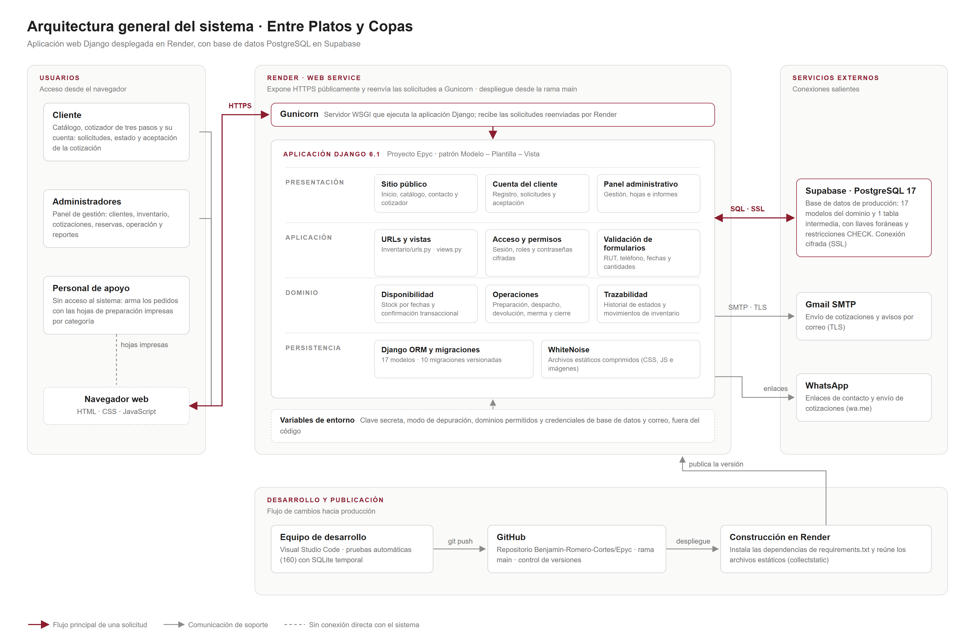
Figura 1. Arquitectura general: usuarios, Render, aplicación Django por capas, servicios externos y flujo de publicación.

